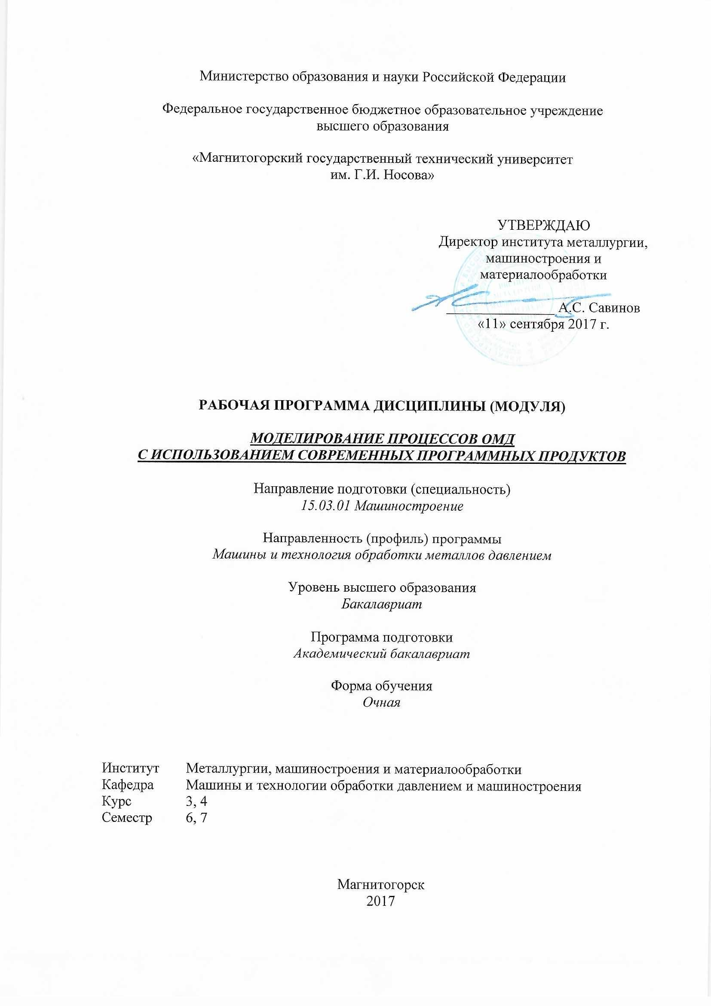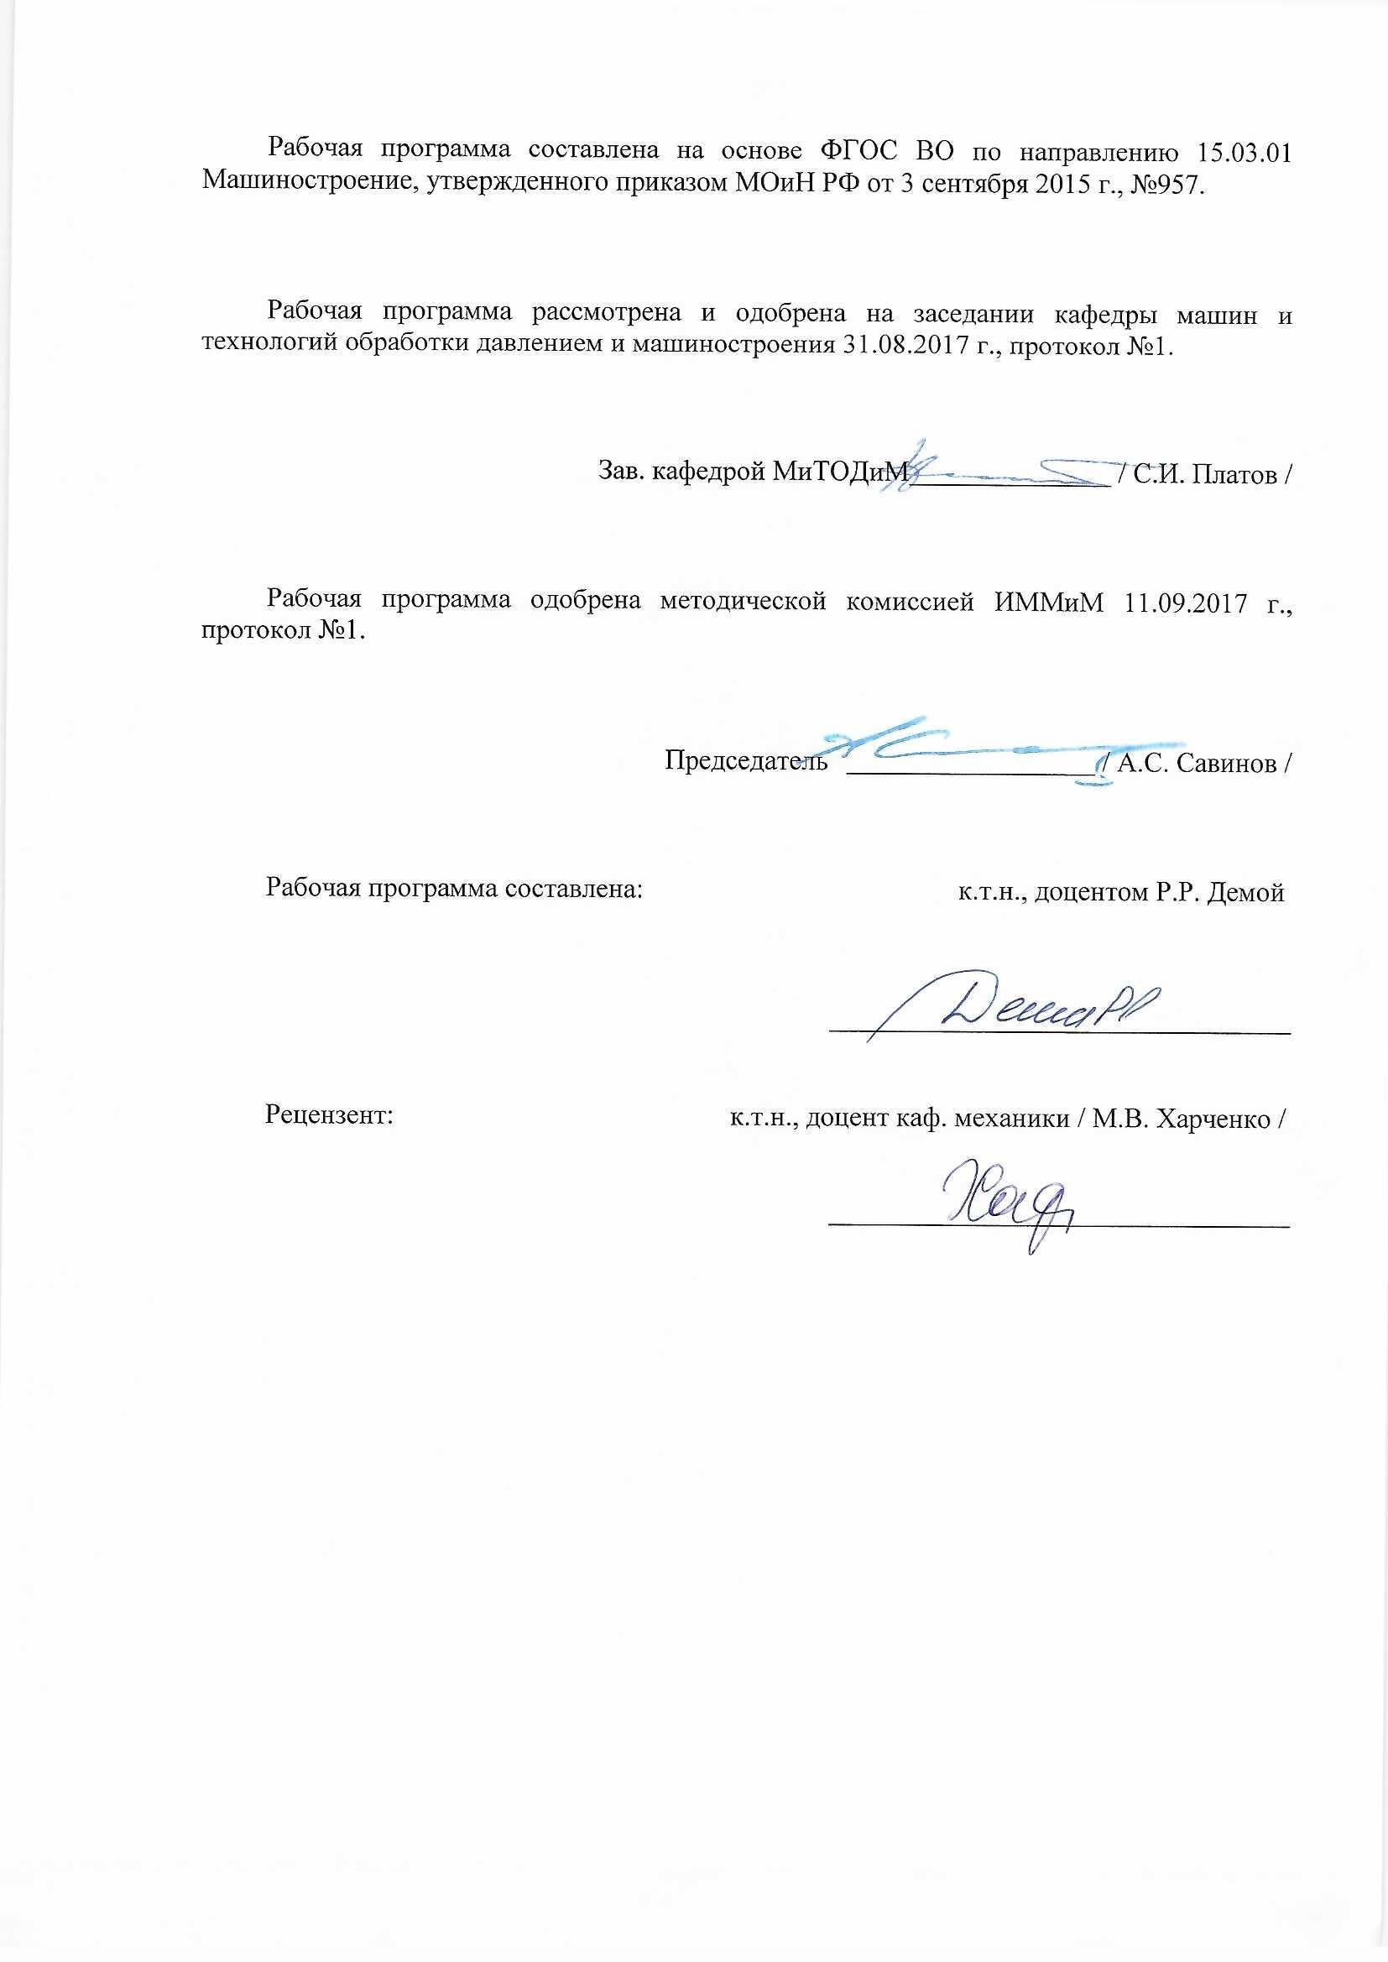

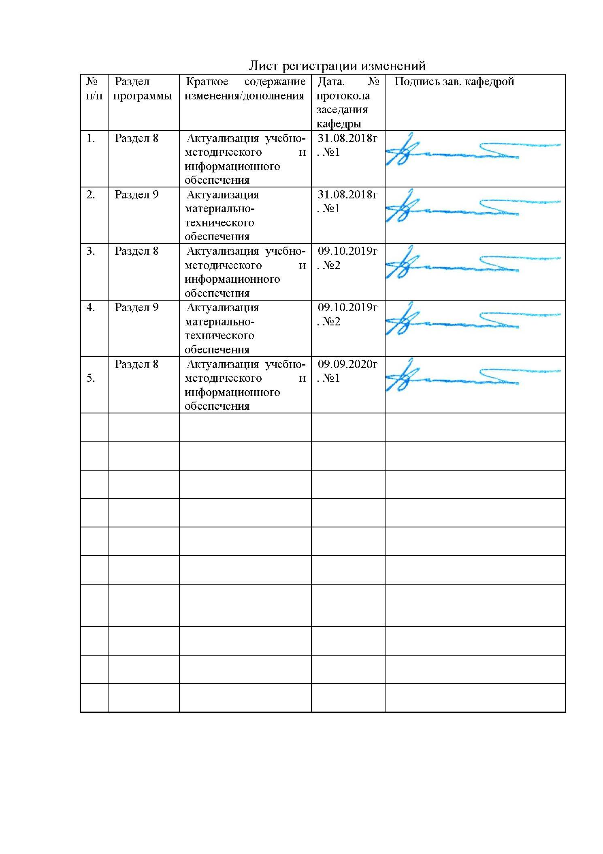

|  |  |
| --- | --- |
| **1** **Цели** **освоения** **дисциплины** **(модуля)** | |
| Целями освоения дисциплины «Моделирование процессов обработки металлов давлением с использованием современных программных продуктов» являются: развитие у студентов личностных качеств, а также формирование общекультурных и профессиональных компетенций в соответствии с требованиями ФГОС ВПО по направлению 150301 - Машиностроение. Студент должен получить знание и навыки применения главных научных методов исследования технических объектов: математического моделирования с использованием современных программных продуктов, получить представление о систематической природе технических зависимостей и закономерностей; изучить условия подобия при моделировании, методы интерпретации результатов исследований. | |
|  |  |
| **2** **Место** **дисциплины** **(модуля)** **в** **структуре** **образовательной** **программы** | |
| Дисциплина Моделирование процессов обработки металлов давлением с использованием современных программных продуктов входит в вариативную часть учебного плана образовательной программы.  Для изучения дисциплины необходимы знания (умения, владения), сформированные в результате изучения дисциплин/ практик: | |
| Физика | |
| Математика | |
| Информатика | |
| Основы моделирования процессов обработки металлов давлением | |
| Знания (умения, владения), полученные при изучении данной дисциплины будут необходимы для изучения дисциплин/практик: | |
| Подготовка к сдаче и сдача государственного экзамена | |
| Подготовка к защите и защита выпускной квалификационной работы | |
|  |  |
| **3** **Компетенции** **обучающегося,** **формируемые** **в** **результате** **освоения**  **дисциплины** **(модуля)** **и** **планируемые** **результаты** **обучения** | |
| В результате освоения дисциплины (модуля) «Моделирование процессов обработки металлов давлением с использованием современных программных продуктов» обучающийся должен обладать следующими компетенциями: | |
| Структурный  элемент  компетенции | Планируемые результаты обучения |
| **ПК-2 умением обеспечивать моделирование технических объектов и технологических процессов с использованием стандартных пакетов и средств автоматизированного проектирования, проводить эксперименты по заданным методикам с обработкой и анализом результатов** | |
| Знать | Основные CAE продукты, необходимые для применения в области моделирования процессов ОМД. |
| Уметь | Применять физико-математические методы моделирования процессов ОМД для проектирования изделий и технологических процессов в машиностроении с применением стандартных программных средств. |
| Владеть | Навыками разработки новых и применения стандартных программных средств на базе физико-математических моделей области моделирования процессов ОМД. |

|  |  |  |  |  |  |  |  |  |  |
| --- | --- | --- | --- | --- | --- | --- | --- | --- | --- |
| **4.** **Структура,** **объём** **и** **содержание** **дисциплины** **(модуля)** | | | | | | | | | |
| Общая трудоемкость дисциплины составляет 6 зачетных единиц 216 акад. часов, в том числе:  – контактная работа – 109 акад. часов:  – аудиторная – 104 акад. часов;  – внеаудиторная – 5 акад. часов  – самостоятельная работа – 71,3 акад. часов;  – часы на контроль – 35,7 акад. часа  Форма аттестации - зачет, экзамен | | | | | | | | | |
| Раздел/ тема  дисциплины | Семестр | Аудиторная  контактная работа  (в акад. часах) | | | Самостоятельная работа студента | Вид самостоятельной  работы | Форма текущего контроля успеваемости и  промежуточной аттестации | Код компетенции |
| Лек. | лаб.  зан. | практ. зан. |
| 1. Введение. Цели и задачи моделирования ОМД с использованием программных продуктов. | 5 | 1 |  | 5,2 | 7 | самостоятельно изучение учебной литературы; подготовка к практическим занятиям; | Зачет | ПК-2 |
| 2. Метод конечных элементов. Преимущества и недостатки. История развития метода. Системы анализа, основанные на методе. Программное обеспечение, реализующее метод | 5 | 2 |  | 5,2/5И | 7 | самостоятельно изучение учебной литературы; подготовка к практическим занятиям; . | Зачет | ПК-2 |
| 3. Метод конечных элементов. Иллюстрация метода на одномерном примере, двумерном примере. | 5 | 1 |  | 5,2 | 7 | самостоятельно изучение учебной литературы; подготовка к практическим занятиям; | Зачет | ПК-2 |
| 4. Метод конечных элементов. Идея метода | 5 | 1 |  | 5,2 | 7 | самостоятельно изучение учебной литературы;  - домашнее задание №1;  - подготовка аудиторной контрольной работе №1. | АКР №1, домашнее задание №1 | ПК-2 |
| 5. Система автоматизированного проектирования — автоматизированная система, реализующая информацион-ную технологию выполнения функций проектирования. | 5 | 1 |  | 5,2/5И | 7 | Самостоятельно изучение учебной литературы; подготовка к практическим занятиям; решение задач, выполнение заданий. | Сдача задач, заданий. | ПК-2 |
| 6. Особенности закономерности математического моделирования процессов ОМД с использованием программных продуктов. | 6 | 1 |  | 5,2 | 7 | Самостоятельно изучение учебной литературы; подготовка к практическим занятиям; решение задач, выполнение заданий. | Сдача задач, заданий. | ПК-2 |
| 7. Состав и структура САПР по ГОСТ, подсистемы САПР, компоненты и обеспечение САПР, Классификация САПР | 6 | 1 |  | 5,2 | 7 | Самостоятельно изучение учебной литературы; подготовка к практическим занятиям; решение задач, выполнение заданий. | Сдача задач, заданий. | ПК-2 |
| 8. База CAD/CAM/CAE систем.  1. Системы нижнего уровня (легкие системы).  2. Системы среднего уровня  3. Системы высшего уровня (тяжелый класс) | 6 | 1 |  | 5,2/5И | 7 | самостоятельно изучение учебной литературы;  - домашнее задание №2;  - подготовка аудиторной контрольной работе №2. | АКР №2, домашнее задание №2 | ПК-2 |
| 9. Особенности применение пакетов LS DYNA, Deform-3D, QForm для моделирование процессов ОМД в задачах методами математического моделирования | 6 | 1 |  | 5,2/5И | 7 | самостоятельно изучение учебной литературы;  - домашнее задание №3;  - подготовка аудиторной контрольной работе №3. | АКР №3, домашнее задание №3 | ПК-2 |
| 10. Применение пакета QForm для моделирование процессов ОМД | 6 | 1 |  | 5,2 | 8,3 | самостоятельно изучение учебной литературы;  - домашнее задание №3;  - подготовка аудиторной контрольной работе №3. | АКР №3, домашнее задание №3 | ПК-2 |
| **Итого за семестр** | | **52** |  | **52/20И** | **71,3** | **Подготовка к зачету, экзамену** | **экзамен,зачёт** |  |
| **Итого по дисциплине** | | **52** |  | **52/20И** | **71,3** | **Подготовка к зачету, экзамену** | **зачет, экзамен** |  |

|  |
| --- |
| **5** **Образовательные** **технологии** |
|  |
| 1. **Традиционные образовательные технологии** ориентируются на организацию образовательного процесса, предполагающую прямую трансляцию знаний от преподавателя к студенту (преимущественно на основе объяснительно-иллюстративных методов обучения). Учебная деятельность студента носит в таких условиях, как правило, репродуктивный характер.  Формы учебных занятий с использованием традиционных технологий:  Информационная лекция – последовательное изложение материала в дисциплинарной логике, осуществляемое преимущественно вербальными средствами (монолог преподавателя).  Практическое занятие, посвященное освоению конкретных умений и навыков по предложенному алгоритму.  Лабораторная работа – организация учебной работы с реальными материальными и информационными объектами, экспериментальная работа с аналоговыми моделями реальных объектов.  2. **Технологии проектного обучения** – организация образовательного процесса в соответствии с алгоритмом поэтапного решения проблемной задачи или выполнения учебного задания. Проект предполагает совместную учебно-познавательную деятельность группы студентов, направленную на выработку концепции, установление целей и задач, формулировку ожидаемых результатов, определение принципов и методик решения поставленных задач, планирование хода работы, поиск доступных и оптимальных ресурсов, поэтапную реализацию плана работы, презентацию результатов работы, их осмысление и рефлксию.  Основные типы проектов:  Исследовательский проект – структура приближена к формату научного исследования (доказательство актуальности темы, определение научной проблемы, предмета и объекта исследования, целей и задач, методов, источников, выдвижение гипотезы, обобщение результатов, выводы, обозначение новых проблем).  Информационный проект – учебно-познавательная деятельность с ярко выраженной эвристической направленностью (поиск, отбор и систематизация информации о каком-то объекте, ознакомление участников проекта с этой информацией, ее анализ и обобщение для презентации более широкой аудитории).  3. **Интерактивные технологии** – организация образовательного процесса, которая предполагает активное и нелинейное взаимодействие всех участников, достижение на этой основе личностно- значимого для них образовательного результата. Наряду со специализированными технологиями такого рода принцип интерактивности прослеживается в большинстве современных образовательных технологий. Интерактивность подразумевает субъект-субъектные отношения в ходе образовательного процесса и, как следствие, формирование саморазвивающейся информационно-ресурсной среды.  Семинар-дискуссия – коллективное обсуждение какого-либо спорного вопроса, проблемы, выявление мнений в группе (меж-групповой диалог, дискуссия как спор-диалог). |
|  |
| **6** **Учебно-методическое** **обеспечение** **самостоятельной** **работы** **обучающихся** |

*По дисциплине «*Моделирование процессов обработки металлов давлением с использованием современных программных продуктов*» предусмотрена аудиторная и внеаудиторная самостоятельная работа обучающихся.*

*Самостоятельная работа студентов предполагает решение задач, подготовку рефератов.*

**Примерные задания для самостоятельного решения:**

**Реферат.**

Подготовьте обзор на тему (примерные темы):

Моделирование образования дефектов при горячей объемной штамповке в пакете программ Deform 3D.

Снижение размерности задач, на примере листовой штамповки в Deform 2D.

Моделирование технологического процесса сортовой прокатки в QForm.

и т.д.

**Задачи для самостоятельного решения.**

**1.** Получите смешанную форму зависимостей между силами и перемещениями для балочного элемента (см. (2.3)).

**2.** Для заданной матрицы податливости балочного элемента проверьте, что величина дополнительной энергии деформации равна аналогичной энергии для свободно опертого элемента.

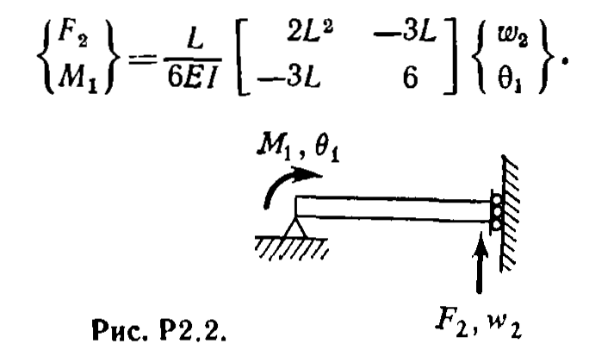

**3.** Ниже вписана матрица податливости для треугольного пластинчатого эле­мента, находящегося в плоском напряженном состоянии (рис. Р2.3). Вычислите матрицу жесткости элемента и проверьте правильность полученного результата, сравнивая ее с матрицей жесткости, показанной на рис. 5.4.

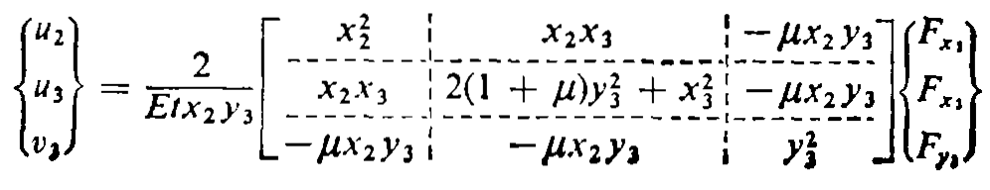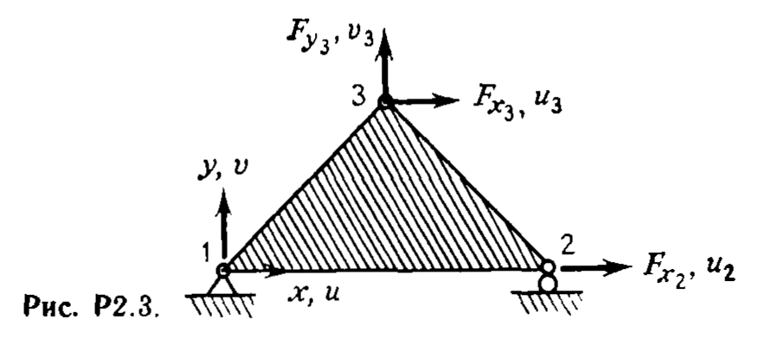

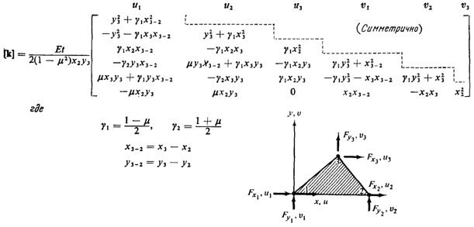

**Рис. 5.4.** Матрица жесткости изотропного плоско-напряженного треугольного элемента с постоянной деформацией внутри элемента.

**4.** Ниже приводится матрица податливости для треугольного элемента при —о Докажите, что величина дополнительной энергии деформации сов­падает с аналогичной энергией, отвечающей матрице податливости в задаче 2.3.

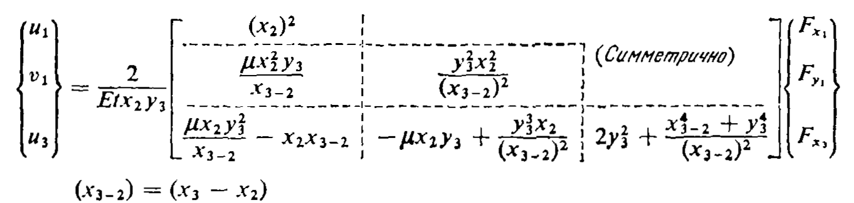

5. Матрицу податливости консольной балки, изображенной на рис. 2.8(c), можно модифицировать так, чтобы учесть эффект влияния поперечных сдвиговых деформаций. Это можно осуществить путем прибавления *L/ASG* коэффициентам податливости, связывающим ω1 и *FZ1*, т. е. *[f11=(L3/3EI+ L/ASG)]*, где *AS*— эф­фективная площадь сдвига (эквивалентная площадь постоянного по величине сдвигового напряжения, которая приводит к той же суммарной величине сдви­гового усилия, что и получаемое по балочной теории распределение сдвиговых напряжений в реальном поперечном сечении), a *G* — модуль сдвига. Вычислите соответствующую матрицу жесткости элемента.

**6.** Матрица податливости искривленной балки, нагруженной в ее плоскости, приведена на рис. Р2.6. Постройте матрицу жесткости элемента.

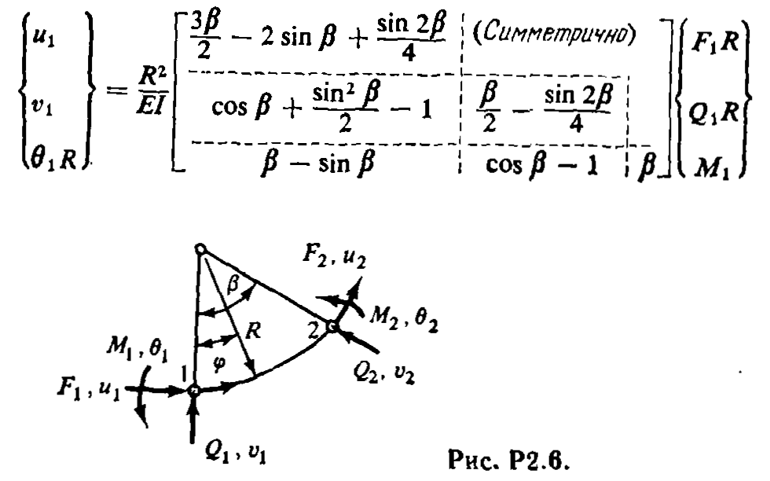

7. Постройте матрицу [R], отвечающую равновесию изогнутого балочного эле­мента, лежащего в плоскости *х — у,* как показано на рис. Р2.7.

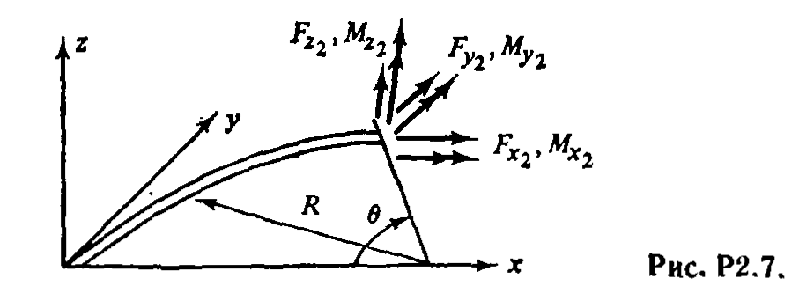

**8.** Проверьте выполнение условий равновесия для третьего и четвертого столбцов матрицы жесткости треугольного элемента, находящегося в плоском напряженном состоянии (см. рис. 5.4).

**9.** Проверьте выполнение условий равновесия для первого и шестого столбцов матрицы жесткости прямоугольного элемента, находящегося в плоском напряженном состоянии (см. рис. 9.13).

**10.** Проверьте выполнение условий равновесия для первых двух столбцов матрицы жесткости прямоугольного пластинчатого элемента при изгибе, представленной в табл. 12.1.

**11.** На рис. P2.11 приведена матрица жесткости трехузлового стержневого элемента. Осуществите конденсацию этого представления и получите систему уравнений жесткости для *u*, и *u3*.

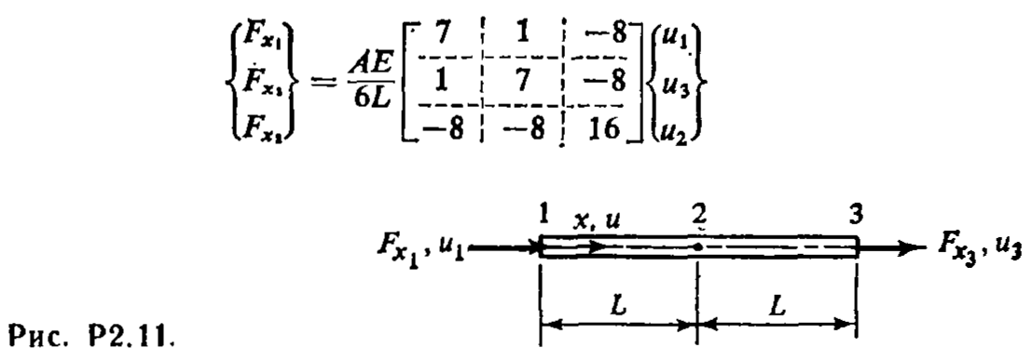

**12.** Матрица жесткости треугольного пластинчатого элемента, находящегося в плоском напряженном состоянии, задана в координатных осях (*х', у'*), причем *{F}=(k]{Δ}*, где



Для изображенного на рис. Р2.12 элемента постройте матрицу преобразования к осям *(x', y', z')* глобальной системы координат.

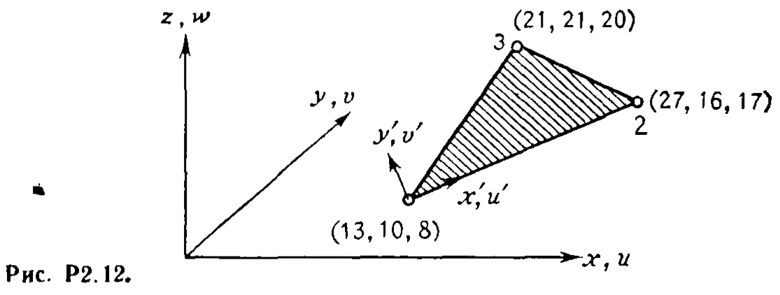

**13.** Вычислите собственные значения и собственные векторы матрицы жесткости для простого изгибаемого элемента и интерпретируйте результат с точки зрения движения тела как твердого целого.

**14.** Докажите закон Бетти, разбивая матрицу податливости конструкции и используя теорему взаимности.

**15.** В разд. 2.8 было отмечено, что конденсация матрицы жесткости означает удовлетворение условиям равновесия, отвечающим исключенным перемещениям. Обсудите смысл конденсации матрицы податливости.

**16.** Матрица жесткости стержневого элемента [k] построена в ортогональных осях х и у и должна быть преобразована к косоугольной системе координат *х', у'*. Постройте преобразованную матрицу жесткости.

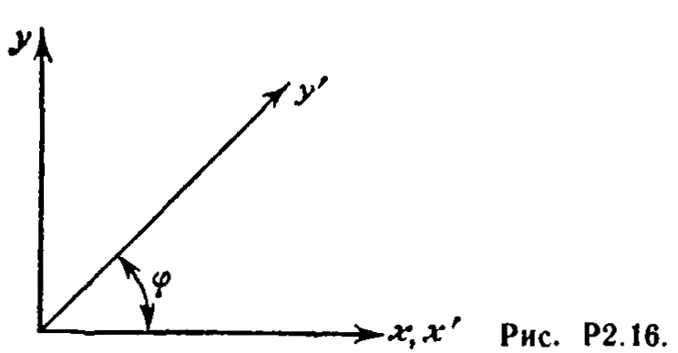

**Ознакомление с пакетами QForm и Deform 3D**

Сделать постановку задачи **QForm/Deform 3D** для модели технологического процесса изготовления … используя чертежи. Вывести результаты.

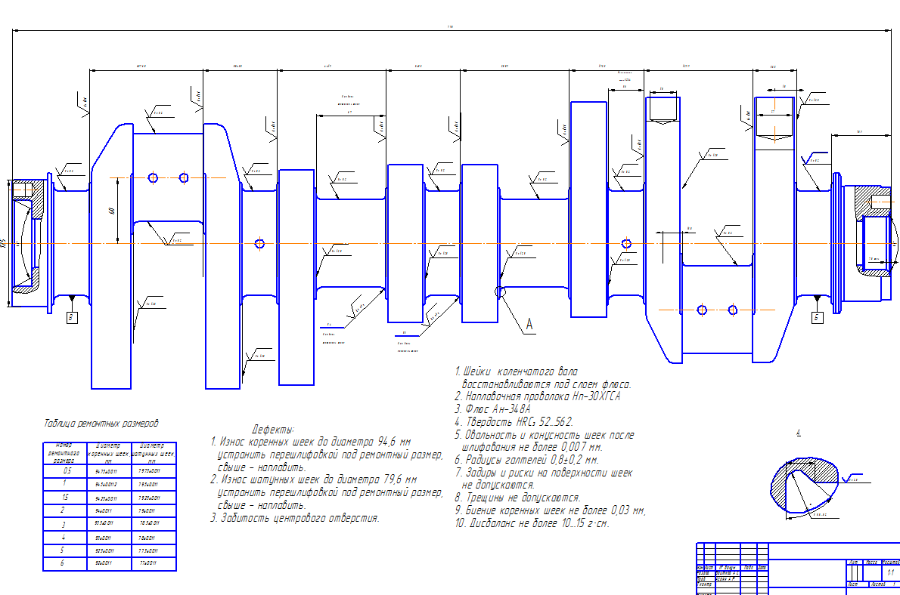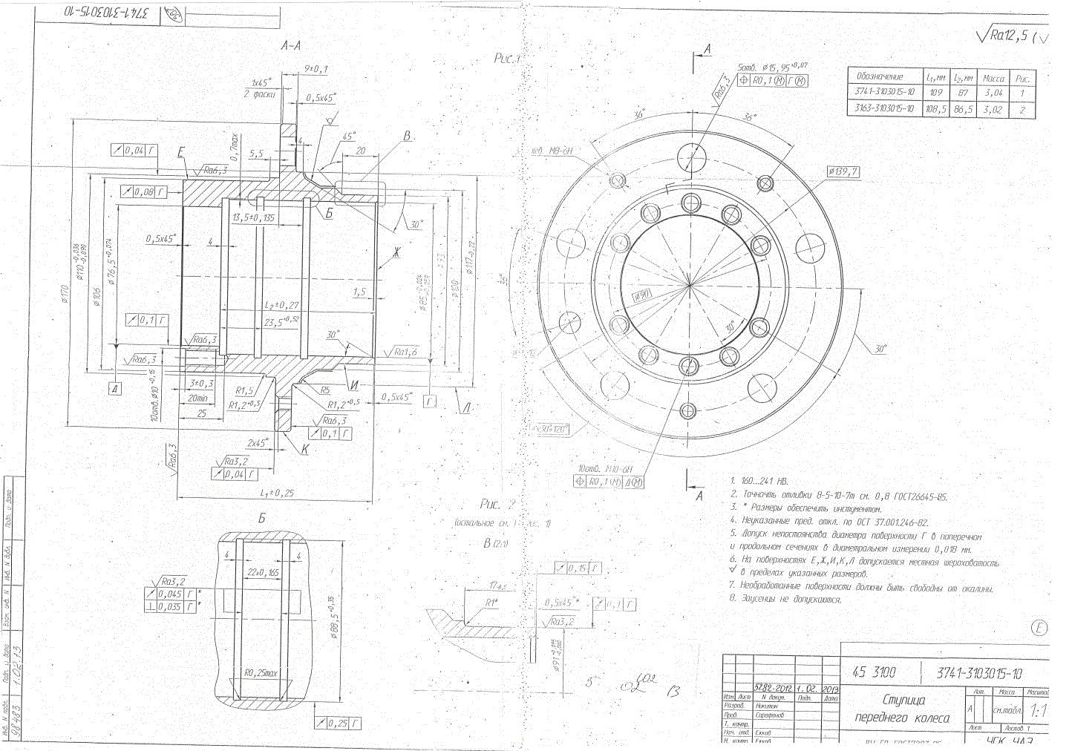

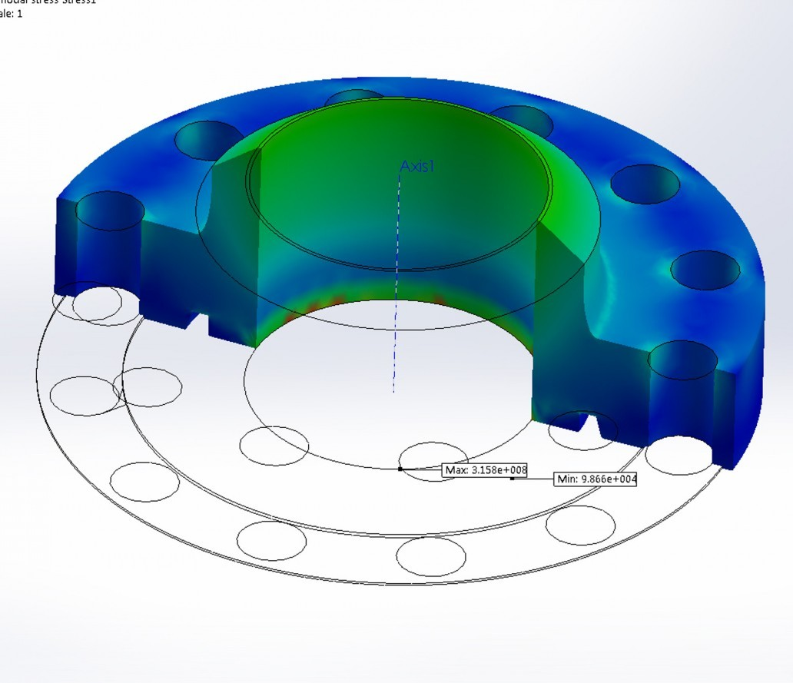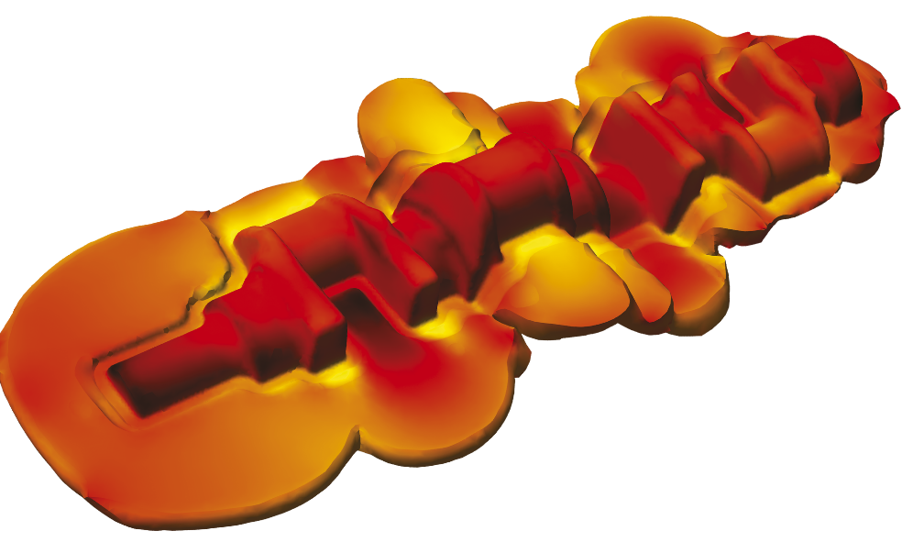

**Темы для подготовки к зачету**

1. Цели и задачи моделирования ОМД с использованием программных продуктов.

2. Метод конечных элементов. Преимущества и недостатки. История развития метода. Системы анализа, основанные на методе. Программное обеспечение, реализующее метод

3. Метод конечных элементов. Иллюстрация метода на одномерном примере, двумерном примере.

4. Метод конечных элементов. Идея метода

5. Система автоматизированного проектирования — автоматизированная система, реализующая информационную технологию выполнения функций проектирования.

6. Особенности закономерности математического моделирования процессов ОМД с использованием программных продуктов.

7. Состав и структура САПР по ГОСТ, подсистемы САПР, компоненты и обеспечение САПР, Классификация САПР

8. База CAD/CAM/CAE систем.

9. Особенности применение пакетов LS DYNA, Deform-3D, QForm для моделирование процессов ОМД в задачах методами математического моделирования

10. Применение пакета QForm для моделирование процессов ОМД

**Перечень тем для подготовки к экзамену**

Дайте описание программному продукту:

1. ANSYS — универсальная система КЭ анализа с встроенным пре-/постпроцессором;
2. FEM Models - система конечно-элементного анализа, преимущественно для решения геотехнических задач;
3. MSC.Nastran — универсальная система КЭ анализа с пре-/постпроцессором MSC.Patran;
4. ABAQUS — универсальная система КЭ анализа с встроенным пре-/постпроцессором;
5. DEFORM-2D/3D - система КЭ анализа для моделирования технологических процессов обработки давлением и резанием;
6. Impact — универсальная система КЭ анализа с встроенным пре-/постпроцессором;
7. LS-DYNA - универсальная система нелинейного динамического КЭ анализа;
8. NEiNastran — универсальная система КЭ анализа с пре-/постпроцессором FEMAP;
9. NXNastran — универсальная система КЭ анализа с пре-/постпроцессором FEMAP;
10. SAMCEF — универсальная система КЭ анализа с пре-/постпроцессором SAMCEF Field.
11. Temper-3D — система КЭ анализа для расчёта температурных полей в трёхмерных конструкциях (теплотехнический расчёт).
12. COMSOL Multiphysics (англ.)русск.— универсальная система КЭ анализа с пре-/постпроцессором.
13. NX Nastran — универсальная система МКЭ анализа.
14. Zebulon — универсальная система МКЭ анализа с расширенной библиотекой нелинейных моделей материалов.
15. Программное обеспечение, реализующее методAni2D
16. ANSYS
17. Code_Aster
18. Comsol Multiphysics (англ, Прежнее название FEMlab)
19. Deal.II
20. DSM FEM
21. DEFORM-2D/3D
22. Impact -- Dynamic Finite Element Program Suite
23. Elcut или QuickField
24. FEM Models
25. Elmer FEM solver
26. Femap
27. FloEFD
28. FreeFEM++
29. GetDP
30. LibMesh
31. LS-DYNA
32. Maxwell (Ansoft)
33. MicroFeNastran
34. NX Advanced Simulation
35. QForm 2D/3D
36. RFEM (Ing. Software Dlubal)[4]
37. SCAD
38. SOFiSTiK
39. STARK ES (Россия)
40. Z88 Сврободно распространяемая система с исходным кодом (лицензия GNU-GPL)[8]
41. ПК Лира
42. MicroFe

|  |
| --- |
|  |
|  |

|  |
| --- |
| **7** **Оценочные** **средства** **для** **проведения** **промежуточной** **аттестации** |

**а) Планируемые результаты обучения и оценочные средства для проведения промежуточной аттестации:**

| Структурный элемент  компетенции | Планируемые результаты обучения | Оценочные средства |
| --- | --- | --- |
| **ПК-2: умением обеспечивать моделирование технических объектов и технологических процессов с использованием стандартных пакетов и средств автоматизированного проектирования, проводить эксперименты по заданным методикам с обработкой и анализом результатов** | | |
| Знать | Основные CAE продукты, необходимые для применения в области моделирования процессов ОМД. | **Реферат.**  Подготовьте обзор на тему (примерные темы):  Моделирование образования дефектов при горячей объемной штамповке в пакете программ Deform 3D.  Снижение размерности задач, на примере листовой штамповки в Deform 2D.  Моделирование технологического процесса сортовой прокатки в QForm.  и т.д.  **Темы для подготовки к зачету**  1. Цели и задачи моделирования ОМД с использованием программных продуктов.  2. Метод конечных элементов. Преимущества и недостатки. История развития метода. Системы анализа, основанные на методе. Программное обеспечение, реализующее метод  3. Метод конечных элементов. Иллюстрация метода на одномерном примере, двумерном примере.  4. Метод конечных элементов. Идея метода  5. Система автоматизированного проектирования — автоматизированная система, реализующая информационную технологию выполнения функций проектирования.  6. Особенности закономерности математического моделирования процессов ОМД с использованием программных продуктов.  7. Состав и структура САПР по ГОСТ, подсистемы САПР, компоненты и обеспечение САПР, Классификация САПР  8. База CAD/CAM/CAE систем.  9. Особенности применение пакетов LS DYNA, Deform-3D, QForm для моделирование процессов ОМД в задачах методами математического моделирования  10. Применение пакета QForm для моделирование процессов ОМД.  **Перечень тем для подготовки к экзамену**  Дайте описание программному продукту:   1. ANSYS — универсальная система КЭ анализа с встроенным пре-/постпроцессором; 2. FEM Models - система конечно-элементного анализа, преимущественно для решения геотехнических задач; 3. MSC.Nastran — универсальная система КЭ анализа с пре-/постпроцессором MSC.Patran; 4. ABAQUS — универсальная система КЭ анализа с встроенным пре-/постпроцессором; 5. DEFORM-2D/3D - система КЭ анализа для моделирования технологических процессов обработки давлением и резанием; 6. Impact — универсальная система КЭ анализа с встроенным пре-/постпроцессором; 7. LS-DYNA - универсальная система нелинейного динамического КЭ анализа; 8. NEiNastran — универсальная система КЭ анализа с пре-/постпроцессором FEMAP; 9. NXNastran — универсальная система КЭ анализа с пре-/постпроцессором FEMAP; 10. SAMCEF — универсальная система КЭ анализа с пре-/постпроцессором SAMCEF Field. 11. Temper-3D — система КЭ анализа для расчёта температурных полей в трёхмерных конструкциях (теплотехнический расчёт). 12. COMSOL Multiphysics (англ.)русск.— универсальная система КЭ анализа с пре-/постпроцессором. 13. NX Nastran — универсальная система МКЭ анализа. 14. Zebulon — универсальная система МКЭ анализа с расширенной библиотекой нелинейных моделей материалов. 15. Программное обеспечение, реализующее методAni2D 16. ANSYS 17. Code_Aster 18. Comsol Multiphysics (англ, Прежнее название FEMlab) 19. Deal.II 20. DSM FEM 21. DEFORM-2D/3D 22. Impact -- Dynamic Finite Element Program Suite 23. Elcut или QuickField 24. FEM Models 25. Elmer FEM solver 26. Femap 27. FloEFD 28. FreeFEM++ 29. GetDP 30. LibMesh 31. LS-DYNA 32. Maxwell (Ansoft) 33. MicroFeNastran 34. NX Advanced Simulation 35. QForm 2D/3D 36. RFEM (Ing. Software Dlubal)[4] 37. SCAD 38. SOFiSTiK 39. STARK ES (Россия) 40. Z88 Сврободно распространяемая система с исходным кодом (лицензия GNU-GPL)[8] 41. ПК Лира 42. MicroFe |
| Уметь | Применять физико-математические методы моделирования процессов ОМД для проектирования изделий и технологических процессов в машиностроении с применением стандартных программных средств. | **Задачи для самостоятельного решения.**  **1.** Получите смешанную форму зависимостей между силами и перемещениями для балочного элемента (см. (2.3)).  **2.** Для заданной матрицы податливости балочного элемента проверьте, что величина дополнительной энергии деформации равна аналогичной энергии для свободно опертого элемента.    **3.** Ниже вписана матрица податливости для треугольного пластинчатого эле­мента, находящегося в плоском напряженном состоянии (рис. Р2.3). Вычислите матрицу жесткости элемента и проверьте правильность полученного результата, сравнивая ее с матрицей жесткости, показанной на рис. 5.4.    **Рис. 5.4.** Матрица жесткости изотропного плоско-напряженного треугольного элемента с постоянной деформацией внутри элемента.  **4.** Ниже приводится матрица податливости для треугольного элемента при —о Докажите, что величина дополнительной энергии деформации сов­падает с аналогичной энергией, отвечающей матрице податливости в задаче 2.3.    5. Матрицу податливости консольной балки, изображенной на рис. 2.8(c), можно модифицировать так, чтобы учесть эффект влияния поперечных сдвиговых деформаций. Это можно осуществить путем прибавления *L/ASG* коэффициентам податливости, связывающим ω1 и *FZ1*, т. е. *[f11=(L3/3EI+ L/ASG)]*, где *AS*— эф­фективная площадь сдвига (эквивалентная площадь постоянного по величине сдвигового напряжения, которая приводит к той же суммарной величине сдви­гового усилия, что и получаемое по балочной теории распределение сдвиговых напряжений в реальном поперечном сечении), a *G* — модуль сдвига. Вычислите соответствующую матрицу жесткости элемента.  **6.** Матрица податливости искривленной балки, нагруженной в ее плоскости, приведена на рис. Р2.6. Постройте матрицу жесткости элемента.    7. Постройте матрицу [R], отвечающую равновесию изогнутого балочного эле­мента, лежащего в плоскости *х — у,* как показано на рис. Р2.7.    **8.** Проверьте выполнение условий равновесия для третьего и четвертого столбцов матрицы жесткости треугольного элемента, находящегося в плоском напряженном состоянии (см. рис. 5.4).  **9.** Проверьте выполнение условий равновесия для первого и шестого столбцов матрицы жесткости прямоугольного элемента, находящегося в плоском напряженном состоянии (см. рис. 9.13).  **10.** Проверьте выполнение условий равновесия для первых двух столбцов матрицы жесткости прямоугольного пластинчатого элемента при изгибе, представленной в табл. 12.1.  **11.** На рис. P2.11 приведена матрица жесткости трехузлового стержневого элемента. Осуществите конденсацию этого представления и получите систему уравнений жесткости для *u*, и *u3*.    **12.** Матрица жесткости треугольного пластинчатого элемента, находящегося в плоском напряженном состоянии, задана в координатных осях (*х', у'*), причем *{F}=(k]{Δ}*, где    Для изображенного на рис. Р2.12 элемента постройте матрицу преобразования к осям *(x', y', z')* глобальной системы координат.    **13.** Вычислите собственные значения и собственные векторы матрицы жесткости для простого изгибаемого элемента и интерпретируйте результат с точки зрения движения тела как твердого целого.  **14.** Докажите закон Бетти, разбивая матрицу податливости конструкции и используя теорему взаимности.  **15.** В разд. 2.8 было отмечено, что конденсация матрицы жесткости означает удовлетворение условиям равновесия, отвечающим исключенным перемещениям. Обсудите смысл конденсации матрицы податливости.  **16.** Матрица жесткости стержневого элемента [k] построена в ортогональных осях х и у и должна быть преобразована к косоугольной системе координат *х', у'*. Постройте преобразованную матрицу жесткости.    **Ознакомление с пакетами QForm и Deform 3D**  Сделать постановку задачи **QForm/Deform 3D** для модели технологического процесса изготовления … используя чертежи. Вывести результаты. |
| Владеть | Навыками разработки новых и применения стандартных программных средств на базе физико-математических моделей области моделирования процессов ОМД. | **Ознакомление с пакетами QForm и Deform 3D**  Сделать постановку задачи **QForm/Deform 3D** для модели технологического процесса изготовления … используя чертежи. Вывести результаты. |

**б) Порядок проведения промежуточной аттестации, показатели и критерии оценивания:**

**Промежуточная аттестация** включает теоретические вопросы, позволяющие оценить уровень усвоения обучающимися знаний, и практические задания, выявляющие степень сформированности умений и владений, проводится в форме зачета и в форме экзамена.

**Показатели и критерии оценивания зачета:**

# Критерии оценки (в соответствии с формируемыми компетенциями и планируемыми результатами обучения):

# - «зачтено» – обучаемый должен показать знания на уровне воспроизведения и объяснения информации, интеллектуальные навыки решения простых задач;

# - «не зачтено» – обучаемый не может показать знания на уровне воспроизведения и объяснения информации, не может показать интеллектуальные навыки решения простых задач.

**Показатели и критерии оценивания экзамена:**

Экзамен по данной дисциплине проводится в устной форме по экзаменационным билетам, каждый из которых включает 2 теоретических вопроса и одно практическое задание.

– на оценку **«отлично»** (5 баллов) – обучающийся демонстрирует высокий уровень сформированности компетенций, всестороннее, систематическое и глубокое знание учебного материала, свободно выполняет практические задания, свободно оперирует знаниями, умениями, применяет их в ситуациях повышенной сложности.

– на оценку **«хорошо»** (4 балла) – обучающийся демонстрирует средний уровень сформированности компетенций: основные знания, умения освоены, но допускаются незначительные ошибки, неточности, затруднения при аналитических операциях, переносе знаний и умений на новые, нестандартные ситуации.

– на оценку **«удовлетворительно»** (3 балла) – обучающийся демонстрирует пороговый уровень сформированности компетенций: в ходе контрольных мероприятий допускаются ошибки, проявляется отсутствие отдельных знаний, умений, навыков, обучающийся испытывает значительные затруднения при оперировании знаниями и умениями при их переносе на новые ситуации.

– на оценку **«неудовлетворительно»** (2 балла) – обучающийся демонстрирует знания не более 20% теоретического материала, допускает существенные ошибки, не может показать интеллектуальные навыки решения простых задач.

– на оценку **«неудовлетворительно»** (1 балл) – обучающийся не может показать знания на уровне воспроизведения и объяснения информации, не может показать интеллектуальные навыки решения простых задач.

|  |  |
| --- | --- |
|  | |
| **8 Учебно-методическое и информационное обеспечение дисциплины (модуля)** | |

**а) Основная литература:**

1. Моделирование процессов ОМД с использованием современных программных продуктов : учебное пособие / А. А. Кальченко, К. Г. Пащенко ; МГТУ. - Магнитогорск : МГТУ, 2017. - 1 электрон. опт. диск (CD-ROM). Режим доступа: <https://magtu.informsystema.ru/uploader/fileUpload?name=2992.pdf&show=dcatalogues/1/1134932/2992.pdf&view=true> - Текст : электронный.

2. Планирование эксперимента и обработка результатов с использованием ЭВМ : учебное пособие / А. А. Кальченко, К. Г. Пащенко ; МГТУ. - Магнитогорск : МГТУ, 2017. - 1 электрон. опт. диск (CD-ROM). - На тит. л. сост. указаны как авторы. Режим доступа: <https://magtu.informsystema.ru/uploader/fileUpload?name=3044.pdf&show=dcatalogues/1/1135031/3044.pdf&view=true> - Текст : электронный.

**б) Дополнительная литература:**

1. Математические методы в инженерии : учебное пособие / А. А. Кальченко, К. Г. Пащенко ; МГТУ. - Магнитогорск : МГТУ, 2017. - 1 электрон. опт. диск (CD-ROM). - На обор. тит. л. авт. указаны как сост. Режим доступа: <https://magtu.informsystema.ru/uploader/fileUpload?name=2835.pdf&show=dcatalogues/1/1133197/2835.pdf&view=tru> - Текст : электронный.

2. Компьютерные технологии в машиностроении : учебное пособие / А. А. Кальченко ; МГТУ. - Магнитогорск : МГТУ, 2017. - 1 электрон. опт. диск (CD-ROM). Режим доступа: <https://magtu.informsystema.ru/uploader/fileUpload?name=2847.pdf&show=dcatalogues/1/1133261/2847.pdf&view=true> - Текст : электронный.

3. Методы описания и анализа формоизменения металла : учебное пособие / А. А. Кальченко, К. Г. Пащенко ; МГТУ. - Магнитогорск : МГТУ, 2017. - 1 электрон. опт. диск (CD-ROM). - На тит. л. сост. указаны как авторы. Режим доступа: <https://magtu.informsystema.ru/uploader/fileUpload?name=2949.pdf&show=dcatalogues/1/1134747/2949.pdf&view=true> - Текст : электронный.

4. Харитонов, В.А. Анализ процесса волочения в монолитной волоке при моделировании в программном комплексе Deform-3d : учебное пособие / В.А. Харитонов, М.Ю. Усанов ; МГТУ. - Магнитогорск/ МГТУ, 2018. – 1 электрон. опт. диск (CD-ROM). - Загл. с титул. экрана. - URL: http://catalog.inforeg.ru/Inet/GetEzineByID/321429 (дата обращения: 15.10.2019). - Макрообъект. - Текст : электронный. - Сведения дос-тупны также на CD-ROM.

**в) Методические указания:**

1. Моделирование систем и процессов. Практикум : учебное пособие для вузов / В. Н. Волкова [и др.] ; под редакцией В. Н. Волковой. — Москва : Издательство Юрайт, 2020. — 295 с. — (Высшее образование). — ISBN 978-5-534-01442-6. — Текст : электронный // ЭБС Юрайт [сайт]. — URL: http://www.biblio-online.ru/bcode/451288 (дата обращения: 19.10.2020).

|  |  |  |  |
| --- | --- | --- | --- |
| **г)** **Программное** **обеспечение** **и** **Интернет-ресурсы:** | | | |
|  | | | |
| **Программное** **обеспечение** | | | |
| Наименование ПО | № договора | Срок действия лицензии |  |
| MS Windows 7 Professional(для классов) | Д-1227-18 от 08.10.2018 | 11.10.2021 |  |
| MS Windows 7 Professional (для классов) | Д-757-17 от 27.06.2017 | 27.07.2018 |  |
| MS Office 2007 Professional | № 135 от 17.09.2007 | бессрочно |  |
| 7Zip | свободно распространяемое ПО | бессрочно |  |
| FAR Manager | свободно распространяемое ПО | бессрочно |  |

|  |  |  |  |  |
| --- | --- | --- | --- | --- |
| **Профессиональные** **базы** **данных** **и** **информационные** **справочные** **системы** | | | | |
|  | Название курса | Ссылка |  | |
|  | Электронная база периодических изданий East View Information Services, ООО «ИВИС» | https://dlib.eastview.com/ |  | |
|  | Национальная информационно-аналитическая система – Российский индекс научного цитирования (РИНЦ) | URL: https://elibrary.ru/project_risc.asp |  | |
|  | Поисковая система Академия Google (Google Scholar) | URL: https://scholar.google.ru/ |  | |
|  | Информационная система - Единое окно доступа к информационным ресурсам | URL: http://window.edu.ru/ |  | |
|  | Федеральное государственное бюджетное учреждение «Федеральный институт промышленной собственности» | URL: http://www1.fips.ru/ |  | |
|  | | | | |
| **9** **Материально-техническое** **обеспечение** **дисциплины** **(модуля)**  Материально-техническое обеспечение дисциплины включает:  1. Учебные аудитории для проведения занятий лекционного типа: Комплекс тестовых заданий для проведения промежуточных и рубежных контролей.  2. Учебная аудитория для проведения лабораторных работ: лабораторный корпус с лабораторией сварки и лабораторией резания: Комплект печатных и электронных версий методических рекомендаций, учебное пособие, плакаты по темам. Лабораторное оборудование.  3. Учебная аудитория для проведения механических испытаний:  1) Машины универсальные испытательные на растяжение.  2) Мерительный инструмент.  3) Приборы для измерения твердости по методам Бринелля и Роквелла.  4) Микротвердомер.  5) Печи термические.  4. Учебная аудитория для проведения металлографических исследований: Микроскопы МИМ-6, МИМ-7.  5. Учебные аудитории для проведения индивидуальных консультаций, текущего контроля и промежуточной аттестации: Доска.  6. Помещение для хранения и профилактического обслуживания учебного оборудования: Стеллажи, инструменты для ремонта лабораторного оборудования. | | | | |